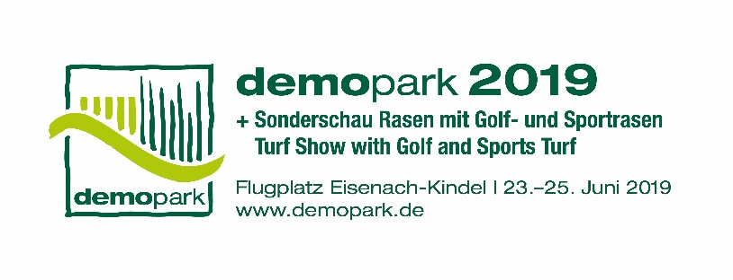

- Presseinformation -

Christoph Götz
+49(0)69-6603 1891
+49(0)69-6603 2891
presse@demopark.de
23.06.2019

Kontakt
Telefon
Telefax
E-Mail
Datum

Presseinformation 8 – Eröffnung

demopark legt glänzenden Start hin
Europas größte Freilandausstellung vom 23. bis 25. Juni in Eisenach

Eisenach, 23. Juni 2019 – Bei strahlendem Sonnenschein ist Europas größte Freilandausstellung der Grünen Branche gestartet. „Wer Innovationen sucht, wird bei uns fündig“, sagt Messedirektor Dr. Bernd Scherer. Vom multifunktionalen Kompakttraktor mit digitalem Assistenzsystem über nützlingsschonende Mähwerke bis hin zum minutengenau getakteten Management kommunaler Fahrzeugflotten reicht das diesjährige Angebot. Wie immer ohne Berührungsängste – zum Anfassen und Ausprobieren! „Aufgrund der Breite des Produktspektrums kommen bei uns Landschaftsgärtner, Grünflächenprofis, Kommunalentscheider und Greenkeeper gleichermaßen auf ihre Kosten, so Scherer.

Industrie hat Hochkonjunktur

Die Industrie begeht ihre Leitmesse mit großem Selbstbewusstsein, herrscht doch derzeit branchenweit Hochkonjunktur. „Das hervorragende Geschäftsjahr 2018 und die anhaltende Dynamik in den Auftragseingängen lassen uns mit reichlich Rückenwind zur demopark kommen“, sagt Scherer. Noch bis zum 25. Juni präsentieren mehr als 400 nationale und internationale Aussteller das gesamte Spektrum an Maschinen, Geräten und Zubehör für den Profianwender. „Uns geht es darum, mit Hightech zu begeistern, vor allem aber, einen messbaren Nutzen für den Praktiker aufzuzeigen“, resümiert Scherer.

Die demopark wird von der VDMA Services GmbH, einer hundertprozentigen Tochtergesellschaft des VDMA, veranstaltet. Weitere Informationen finden Sie unter www.demopark.de.

Haben Sie noch Fragen? demopark-Pressesprecher Christoph Götz, Tel. +49 69 6603-1891, steht Ihnen für weitere Auskünfte gerne zur Verfügung!

